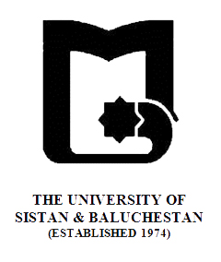
بنام خدا
» فرم طرح درس «
دانشکده : الهیات و معارف اسلامی رشته گرایش: فلسفه و کلام اسلامی مقطع: کارشناسی
نام درس: تاریخ فلسفه معاصر تعداد واحد نظری : 2 واحد
هدف کلی درس : آشنایی اجمالی با زمینه‌ها و شالوده‌های تفکر فلسفی در قرن بیستم تا روزگار حاضر
ارزیابی : فعالیت در کلاس، تکالیف و آزمون پایان ترم
منابع: «تاریخ فلسفه» نوشته کاپلستون؛ «نگرشهای فلسفی در سده بیستم» نوشته دکتر میرعبدالحسین نقیب‌زاده؛ و مقالاتی که در هر جلسه معرفی می‌شود .
رئوس مطالب
هفته اول | کلیات درباره تفکر فلسفی در دوره مدرن و پست مدرن
هفته دوم | مرور دوباره دیدگاه آرتور شوپنهاور
هفته سوم | معرفی افکار کارل مارکس
هفته چهارم | تأثیرات فردریش نیچه
هفته پنجم | مارتین هیدگر
هفته ششم | ادامه مارتین هیدگر
هفته هفتم | ژان پل سارتر
هفته هشتم | ادامه سارتر
هفته نهم | درباره پوزیتیویسم
هفته دهم | ویتگنشتاین و دوره اول فکر او
هفته یازدهم | ویتگنشتاین دوم
هفته دوازدهم | مارتین بوبر
هفته سیزدهم | درباره اگزیستانسیالیسم و اصول و آثارش در فلسفه
هفته چهاردهم | مسائل تازه‌ی فلسفی
هفته پانزدهم | جایگاه فلسفه در ایران معاصر
هفته شانزدهم | جمع بندی و نتیجه گیری

